Pressemitteilung

Bozen, 9. Juni 2017

Weltseilbahnkongress in Bozen war großer Erfolg

Seilbahnpionier Südtirol idealer Gastgeber für Weltseilbahnkongress

Heute geht der 11. Weltseilbahnkongress in Bozen zu Ende. Zu Gast waren 350 TeilnehmerInnen aus 30 Ländern. Südtirol war somit erstmals Bühne eines erstklassigen internationalen Branchenaustausches im Seilbahnwesen. „Diesen Kongress nach Südtirol zu holen, war deshalb erstrebenswert, weil hier die Weltmarktführer der Branche beheimatet sind. Die Austragung des Kongresses in Bozen bedeutet eine einmalige Gelegenheit und Chance für die Südtiroler Wirtschaft sowie den Tourismus und hilft auch Südtirols Position als Exzellenzstandort für Alpine Technologien weiter auszubauen und zu stärken,“ so Landeshauptmann Arno Kompatscher bei der Eröffnung. Die OITAF hat in Zusammenarbeit mit der EURAC den Kongress – die Referate wurden in 5 Sprachen übersetzt - organisiert. Die OITAF ist die einzige Internationale Organisation für das Seilbahnwesen, in der die Seilbahnunternehmer, die Seilbahnhersteller und die staatlichen Aufsichtsbehörden aus 31 Ländern aus allen Kontinenten zusammengeschlossen sind. Ziel ist die Förderung und Entwicklung des Seilbahnwesens. Seit 1984 ist der Sitz des Generalsekretariates der OITAF im Amt für Seilbahnen in Bozen unter der Führung von Ing. Markus Pitscheider.

„In den letzten sechs Jahren, seit dem Kongress in Rio de Janeiro 2011 bei dem ich die Präsidentschaft antreten durfte, hat sich die Seilbahnwirtschaft massiv weiterentwickelt. Seilbahnen sind zu wahren Problemlösern in Sachen Mobilitätslösungen geworden. Zur konstanten Größe der touristischen und Wintersport-Nutzung ist das Segment der urbanen Seilbahnen gekommen und hat massive Potenziale eröffnet!“ so der scheidende Präsident Martin Leitner. Vor Eröffnung des Kongresses fand die Generalversammlung der OITAF statt. Dabei übergab der Präsident Martin Leitner der Firma Leitner in Sterzing sein Amt an Mag. Jörg Schröttner vom Bundesministerium für Verkehr, Technologie und Innovation aus Wien ab.

Umweltfreundlich & nachhaltig
Unter dem Motto „Seilbahnen bewegen“ fanden sich 33 renommierte Referenten ein. Dabei ging es unter anderem um die Entwicklung von Seilbahnen im urbanen und touristischen Bereich. Seilbahnen wurden mit anderen Verkehrssystemen, in Bezug auf CO2-Emissionen und in Bezug auf Wirtschaftlichkeit verglichen. Es ging um die Zukunft für urbane Seilbahnen in Europa und Amerika. Beispielsweise gibt es in La Paz in Bolivien eine 30 km langes Netz von Kabinenbahnen mit 26 Stationen in der Endbauphase. Ein weiteres Beispiel für zukunftsweisende Transporte ist die Seilbahn in der kolumbianischen Stadt Medellin. Letztere verbindet zwei Elendsviertel mit dem Stadtzentrum. Eine Fahrt zur Arbeit hat früher dort 1,5 Stunden gedauert, heute ist sie in 30 Minuten zu bewältigen. Die sogenannte Metrocable hat zur Befriedung der einst unruhigen Stadtviertel beigetragen, der Wohlstand ist nachweislich gestiegen, die Kriminalität gesunken. Dies als Beispiel welche Auswirkungen ausgefeilte Verkehrslösungen per Seilbahn auf das soziale und wirtschaftliche Leben der Menschen haben können. Nicht zuletzt wurden beim Kongress technische und wirtschaftliche Aspekte im Seilbahnbetrieb beleuchtet. Ein halber Kongresstag war dem Thema Seilbahntechnik pur gewidmet, wo Fachleute und Herstellerfirmen über Neuigkeiten und neue Erkenntnisse informierten. Das Resümee: Seilbahnen bringen Wohlstand und machen Ganzjahrestourismus möglich. Und sie gehören zu den umweltfreundlichsten und nachhaltigsten Transportmitteln.

Seilbahnen sind die Zukunft
Einer der Keynote-Speaker und Verkehrsexperte Prof. Heiner Monheim ist überzeugt, dass Seilbahnen dem zunehmenden Verkehr die Stirn bieten können. „Umlaufseilbahnen sind für den urbanen Bereich das Gebot der Stunde. Eine Seilbahn kann für den öffentlichen Verkehr eine sinnvolle Ergänzung darstellen. Sie kann Stau vermindern, Parkplatzprobleme lösen und die Umwelt schonen. Seilbahnen sind flexibel arrangierbar, sehr schnell realisierbar, brauchen wenig Platz, sind zu verhältnismäßig geringen Betriebskosten und mit wenig Eingriff in die Umwelt umsetzbar. Seilbahnen brauchen somit keine Vergleiche scheuen. Wir brauchen in Zukunft neue Lösungen und Seilbahnen sind die Lösung in vielerlei Hinsicht beim Transport von Material und Menschen. Viele Erfahrungen mit urbanen Seilbahnprojekten zeigen dies deutlich.“ so der Experte.

Seilbahnen sind Rückgrat des Tourismus
Seilbahnen sind das Rückgrat des Tourismus im alpinen Bereich, bringen Wohlstand in entlegene Gebiete und wirken der Abwanderung entgegen. Seilbahnen erfüllen im urbanen Raum neben dem wirtschaftlichen und sozialen Zweck einen großen Beitrag zur Verkehrsentflechtung. In diesem so wichtigen Wirtschafts- und Tourismussektor arbeiten zahlreiche Firmen, Techniker, Wirtschaftstreibende, staatliche und lokale Behörden, Tourismusexperten, Juristen, aber auch in Forschung und Technik des Seilbahnbaus tätige Personen. Ihnen bot der internationale Weltseilbahnkongress eine Gelegenheit sich zu treffen, einen internationalen Meinungsaustausch zu ermöglichen und sich in den seilbahnspezifischen Fachreferaten zu informieren.

Südtirol ist Pionier im Seilbahnsektor
Die erste für den öffentlichen Verkehr zugelassene Seilschwebebahn der Welt hat 1908 in Bozen ihren Betrieb aufgenommen. Die Kohlerer Seilbahn bringt Bürger wie Gäste in wenigen Minuten vom Talboden auf den idyllischen Hausberg Bozens. Bereits vor dem 1. Weltkrieg gab es in Kaltern, am Virgl, in Bozen-Guntschna Standseilbahnen sowie von Bozen nach Klobenstein eine Zahnradbahn. Des Weiteren führten die Erfindungen des Seilbahnpioniers Luis Zuegg aus Lana zu bahnbrechenden weiteren Entwicklungen.

Rahmenprogramm begeistert internationale Gäste
Natürlich durfte ein Besuch der internationalen Gäste im Messner Mountain Museums in Sigmundskron nicht fehlen. „Wir in Südtirol haben die Seilbahn sozusagen miterfunden und haben im Seilbahnwesen große Tradition. Die beiden großen Seilbahnbauer sind im eigenen Land beheimatet. Ohne Seilbahnwirtschaft ist unser Tourismus nicht mehr denkbar. Diese Form der Fortbewegung im Gebirge und in Zukunft immer mehr im städtischen Bereich wird immer weiter ausgebaut und technisch verbessert werden müssen,“ ist Gastgeber Reinhold Messner überzeugt. Abgeschlossen wurde der Kongress mit einem Galaabend im Kurhaus Meran und tags darauf mit einem Ausflug nach Oberbozen mit Besichtigung der Rittner Seilbahn und mit einer Abendveranstaltung zur Geschichte der Seilbahnen in Südtirol, Italien, der Schweiz und Deutschland. Eine Ausstellung von historischen Bildern der Seilbahnen Südtirols an der Eurac umrahmte den ersten Weltseilbahnkonress in Italien.

Bild 1: 350 Personen nahmen an dem Kongress in Bozen teil

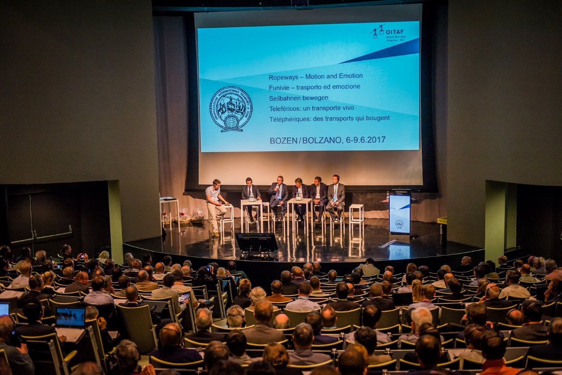

Im Bild 2 v.l.n.r.

Ing. Markus Pitscheider (Generalsekretär der OITAF), Mag. Jörg Schröttner (neuer Präsident der OITAF) und Martin Leitner (scheidender Präsident der OITAF)

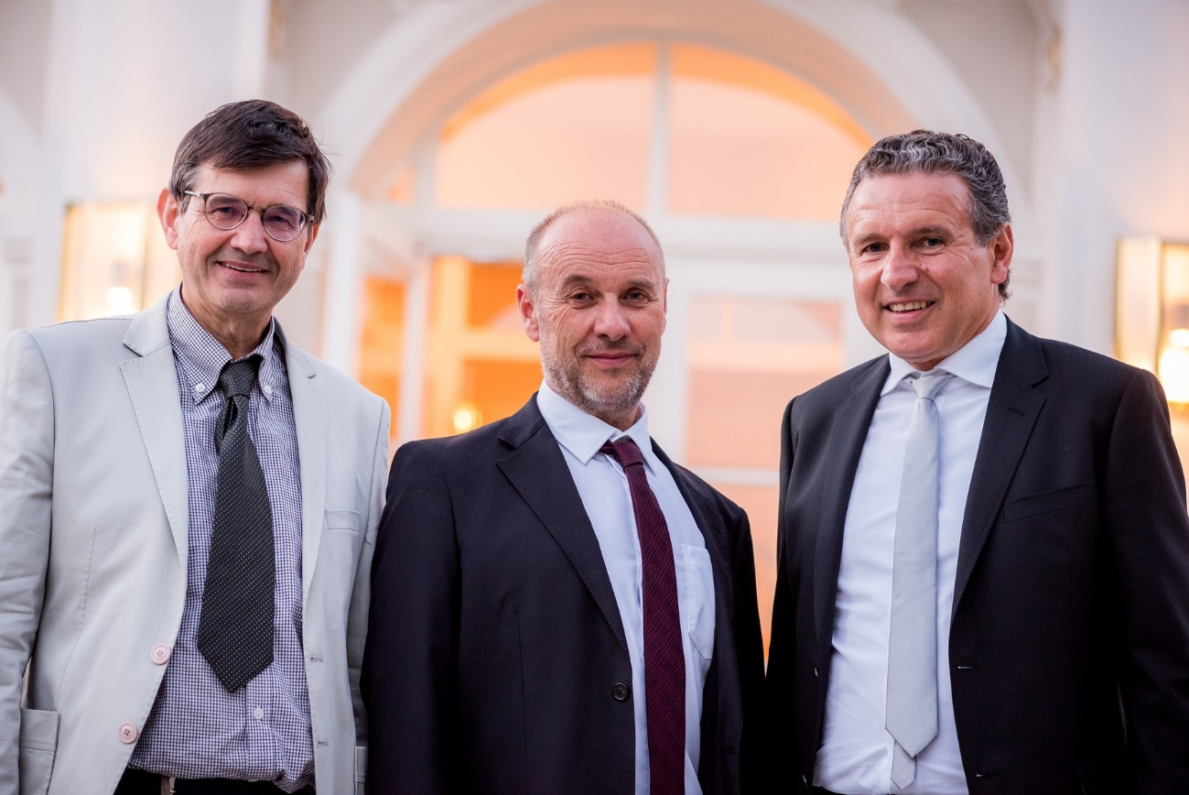

Im Bild 3
Die Rittner Seilbahn verbindet die Hauptstadt Bozen mit dem Ritten und ist bei Pendlern und Gästen überaus beliebt

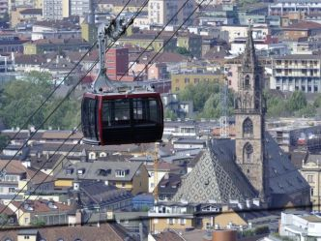

Fotos by foto-dpi.com

Informationen
Dr. Ing. Markus Pitscheider
O.I.T.A.F Generalsekretariat
Silvius-Magnago-Platz 3
39100 Bozen
Tel. +39 0471 414600
Fax +39 0471 414616
E-Mail: info@oitaf.org
www.oitaf2017.com
www.oitaf.org

